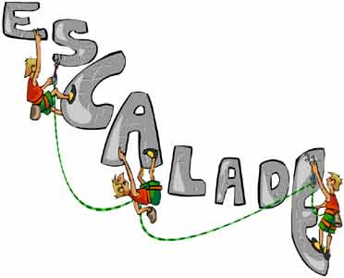
Section Sportive Scolaire

Collège Hubert Robert
Route de Chartres
91660 Méréville

Ouverte aux filles comme aux garçons, la section sportive escalade donne la possibilité aux élèves motivés de pratiquer et de se perfectionner dans une activité de prédilection tout en leur permettant de mener à bien leurs études. Elle leur fait vivre une expérience sportive riche d’apprentissages sociaux leur permettant de devenir des citoyens sportifs.

- Un entrainement spécifique, hiérarchisé, permettant aux élèves de progresser, de se perfectionner pour être autonome et performant lors des compétitions UNSS.
- Un suivi scolaire en relation avec le responsable de la section et le professeur principal de la classe donnant lieu à des actions spécifiques en cas de besoin.
- Une formation des élèves à l’arbitrage et au jugement dans l’activité comme jeune officiel.
- Un développement d’une attitude citoyenne et de santé grâce à la construction de compétences liés à la sécurité et d’habitus de pratique sportive.
- Une découverte des différentes formes de pratiques de l’activité grâce à des sorties et des entrainements en foret de Fontainebleau et dans d’autres salles à proximité.

Pour toutes questions contactez M.BESTEL : thierry.bestel@ac-versailles.fr
(professeur d’EPS au collège et coordonateur de la section sportive)

*L’association sportive du collège est affiliée à l’UNSS (union nationale du sport scolaire)

